Barranquilla 23 de junio de 2020.

Señores
COLOMBIA COMPRA EFICIENTE
Carrera 7 No. 26 – 20 Piso 17,10 y 8, Edificio Tequendama
Bogotá D.C

Asunto: Inconsistencias balance de pagos en el SECOP (feb-marz-abr) del contrato No 1331611

Cordial saludo:

Yo GUICELA MARIA CABARCAS MENDOZA identificada con la cédula de ciudadanía No 1043016935 con contrato No 1331611 de 2020 por error involuntario digite mal en SECOP los siguientes valores:

No de factura | Valor SIIF | Valor Digitado en SECOP | DIFERENCIA
001 | 2508125 | 2434766 | 73359
002 | 2686078 | 2705295 | -19217
003 | 2686078 | 2705295 | -19217
004 | 2705295 | 2705295 | 0
DIFERENCIA $35.125

El citado error no fue detectado al momento de aprobar las facturas en el aplicativo SECOP II.

Lo anterior desajusta mi balance de pagos y entregas y no permite que pueda cargar mi factura correspondiente al mes en curso.

Teniendo en cuenta que el Aplicativo no permite reversar la aprobación de las facturas y en aras del principio de transparencia y calidad de la información, les informo que en el mes de junio (pago 005) he digitado los valores ajustados a la diferencia (según facturas NO 001, 002, 003), y así proceda la conformidad del balance.

Atentamente,
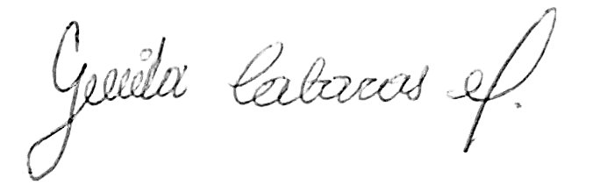

GUICELA MARIA CABARCAS MENDOZA
Proveedora del Estado (SENA)
Contrato No 1331611

